一、单项选择题
1. 下列估测值最接近实际的是（ ）
A. 教室门的高度约为1.80 m
B. 人步行的速度约为5 m／s
C. 一支完整粉笔的长度约为10 cm
D. 一名中学生的体重约是100 g
【答案】C
【解析】
试题分析：教室门的高度约为2 m，故A错误；人步行的速度约为1.2m/s，故B错误；一支完整粉笔的长度约为10 cm，故C正确；一名中学生的体重约是500 0g，故D错误；应选C。
考点：数据的估计
2. 寒冬，树枝上形成“雾凇”，发生的物态变化是（ ）
A. 熔化 B. 凝华 C. 升华 D. 汽化
【答案】B
【解析】
试题分析：雾淞是由水蒸气直接变成的固体状态，属于凝华现象，故应选B。
考点：物态变化
3. 图1所示的四种现象中，属于光的折射现象的是（ ）
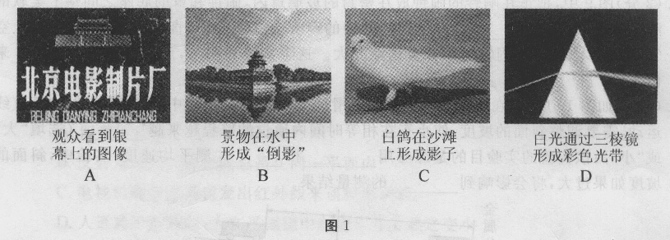
【答案】D
【解析】
试题分析：观众看到银幕上的像是由于光的反射造成的，故A错误；倒影是由于光的反射形成的，故B错误；影子的形成是由于光的直线传播形成的，故C错误；光的色散是由于光的折射造成的，故D正确；应选D。
考点：光现象
4. 关于声现象，下列说法中正确的是（ ）
A. 集中精力时我们可以听到超声波
B. 优美动听的交响乐一定不会是噪声
C. 唱歌时的歌声越大，所发声音的音调越高
D. 长期在地铁列车上用耳机听音乐易导致听力下降
【答案】D
【解析】
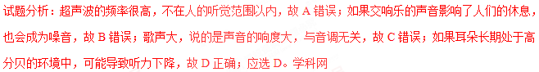考点：声现象
5. 有关误差，下列说法中正确的是（ ）
A. 误差就是测量中产生的失误
B. 误差在测量中是可避免的
C. 多次测量取平均值能减小误差
D. 不断地改进实验可以消除误差
【答案】C
【解析】
试题分析：误差不是错误，误差不能消除，但可能通过多次测量取平均值的方法减小误差，故应选C。
考点：误差
6. 在中国达人秀的舞台上，一位模仿秀演员可以惟妙惟肖地模仿20位明星的声音，观众主要是依据声音的哪一特性来判断他所模仿的明星的（ ）
A. 响度 B. 音调 C. 音色 D. 振幅
【答案】C
【解析】
试题分析：不同声音的主要不同是声音的音色不同，故模仿别人的声音主要是模仿别人的音色，故应选C。
考点：声音的要素
7. 物理课上，每位同学都为自己年迈的长辈们自制了一个具有放大功能的指甲刀，则他们需要用到的主要光学器件是（ ）
A. 凸透镜 B. 凹透镜 C. 平面镜 D. 凸面镜
【答案】A
【解析】
试题分析：凹透镜和凸面镜所成的像是缩小的，平面镜所成的像是等大的，只有凸透镜可以成放大的像，故应选A。
考点：凸透镜成像
8. 图2中，表示非晶体凝固过程的温度变化曲线的是（ ）
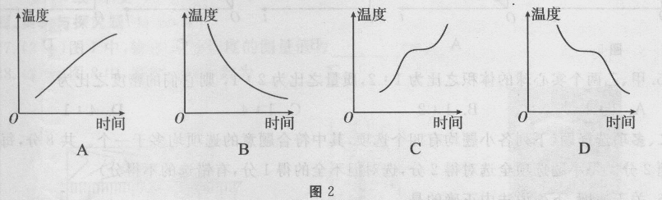
【答案】B
【解析】
试题分析：非晶体没有固定的熔点，非晶体物质在凝固过程中温度一直是下降的，故应选B。
考点：凝固图像
9. 水下摄影机能拍摄到岸上的物体，图3中，正确表示光由空气射入水中的光路图的是（ ）
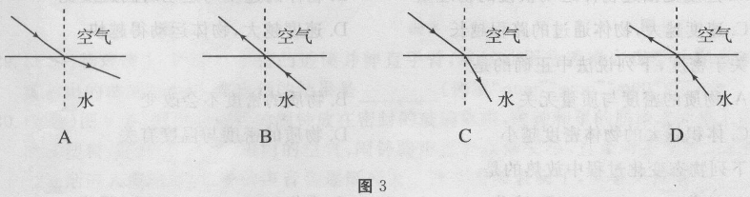
【答案】C
【解析】
试题分析：光由空气斜射入水中时，会发生折射，由于水的密度大于空气的密度，所以折射光线是靠近法线的，故应选C。
考点：光的折射
10. 将一支点燃的蜡烛放在凸透镜前24 cm处，在凸透镜另一侧的光屏上得到一个清晰等大的像。则该凸透镜的焦距为（ ）
A. 10 cm B. 12 cm C. 20 cm D. 30 cm
【答案】B
【解析】
试题分析：当在光屏上成清晰等大的实像时，此时的物距等于二倍的焦距，所以可知焦距为12cm，故应选B。
考点：凸透镜
11. 人眼的晶状体相当于凸透镜，关于老花眼的成因，下列说法中正确的是（ ）
A. 晶状体太薄，折光能力太弱
B. 晶状体太薄，折光能力太强
C. 晶状体太厚，折光能力太弱
D. 晶状体太厚，折光能力太强
【答案】A
【解析】
试题分析：老花眼又叫远视眼，是由于把像成在了视网膜的后面而看不清楚的，这是由于 晶状体太薄，折光能力太弱造成的，故应选A。学科网
考点：凸透镜成像
12. 2015年8月23日，在北京田径世锦赛100米半决赛上我国选手苏炳添以9秒99的成绩杀入世锦赛决赛，为中国在该运动项目上创造了新的历史。则他在全程内的平均速度约为（ ）
A. 8 m／s B. 9.5 m／s C. 10 m／s D. 12.5 m／s
【答案】C
【解析】
试题分析：全程的平均速度等于全程长除以跑完全程所用的时间，这个速度约为10m/s，故应选C。
考点：平均速度
13. 下列光学仪器的工作原理与图4中小文通过放大镜观察远处的景物所反映的规律相同的是（ ）
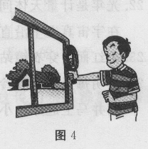
A. 投影仪 B. 照相机 C. 放大镜 D. 平面镜
【答案】B
【解析】
试题分析：由图示可知，小文用放大镜所看到的像是倒立、缩小的实像，这个规律与照相机的原理是相同的，故应选B。
考点：凸透镜成像
14. 图5是某物体运动的v-t图象，下列与之相对应的s-t图象是（ ）
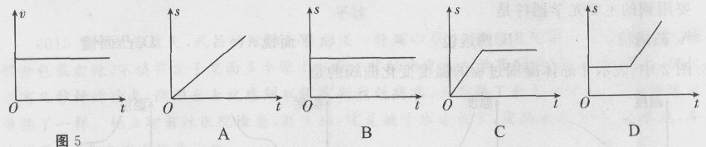
【答案】A
【解析】
试题分析：由图示可知，物体运动的速度大小不变，做的是匀速直线运动，四幅图中只有A图描述的是匀速直线运动，故应选A。
考点：匀速直线运动
15. 甲、乙两个实心球的体积之比为1：2，质量之比为2：1，则它们的密度之比为（ ）
A. 1：1 B. 1：2 C. 1：4 D. 4：1
【答案】D
【解析】
试题分析：物体的密度等于质量除以体积，所以密度之比等于质量之比乘以体积的反比为4：1，故应选D。
考点：质量和密度
二、多项选择题
16. 关于速度，下列说法中正确的是（ ）
A. 速度是描述物体运动快慢的物理量
B. 物体的速度与运动时间成反比
C. 速度越大，物体通过的路程越长
D. 速度越大，物体运动得越快
【答案】AD
【解析】
试题分析：速度是描述物体运动快慢的物理量，故A正确；匀速直线运动的速度与时间无关，故B错；速度大，如果时间短，通过的路程不一定长，故C错误；速度表示物体运动的快慢程度，速度越，运动越快，故D正确；应选AD。
考点：速度与路程
17. 关于密度，下列说法中正确的是（ ）
A. 物质的密度与质量无关
B. 物质的密度不会改变
C. 体积越大的物体密度越小
D. 物质的密度与温度有关
【答案】AD
【解析】
试题分析：密度是物质本身的一种性质，密度的大小与质量和体积无关，故A正确；当物质的质量不变，体积变大时，密度会变小，故B错误；对于同一种物质来说，密度与体积的大小无关，故C错误；大多数物质都有热胀冷缩的性质，故密度与温度有关，故D正确；应选AD。
考点：密度
18. 下列物态变化过程中放热的是（ ）
A. 熔化 B. 液化 C. 升华 D. 凝华
【答案】BD
【解析】
试题分析：物质熔化过程中要吸热；液化过程中要放热；升华过程中要吸热；凝华过程中要放热；故应选BD。
考点：物态变化
19. 下列说法中正确的是（ ）
A. 凹透镜只对平行光具有发散作用
B. 反射光线与入射光线总是在同一平面内
C. 电视机遥控器通过发出红外线来遥控电视机
D. 人远离平面镜时，人在平面镜中所成的像会随之变小
【答案】BC
【解析】
试题分析：凹透镜对所有的光都具有发散作用，故A错误；由光的反射定律可知，反射光线与入射光线、法线在同一平面内，故B正确；电视机遥控器通过发出红外线来遥控电视机，故C正确；平面镜所成的像与物体大小相等，与物体到镜面的距离无关，故D错误；应选BC。
考点：光现象
三、实验与探究题
20. 2015年9月3日是中国人民抗日战争暨世界反法西斯战争胜利________周年的纪念日，在阅兵式上，我们敬爱的抗战老兵们精神抖擞地敬着军礼、乘车经过天安门广场，习近平总书记率先起身向老兵们挥手致敬！抗战老兵们相对习总书记是________的。（选填“静止”或“运动”）
【答案】70；运动
【解析】
试题分析：2015年9月3日是中国人民抗日战争暨世界反法西斯战争胜利70周年的纪念日；抗战老兵们与习总书记的相对位置在不断地改变，所以相对习总书记是运动的。
考点：参照物
21. 光与镜面成60°角入射到平面镜上，则反射角是_______°。
【答案】30
【解析】
试题分析：由题意可知，入射角等于30°，根据光的反射定律可，反射角总是等于入射角，所以反射角是30°。
考点：光的反射
22. 光年是计量天体间时空距离的单位（1光年=9 460 730 472 580.8千米），1光年是指光在宇宙真空中沿直线传播一年所通过的_______。
【答案】距离（或路程）
【解析】
试题分析：光年不是时间单位，而是长度单位，1光年是指光在宇宙真空中沿直线传播一年所通过的路程。
考点：长度单位
23. 小红面向穿衣镜站在镜前0.5 m处，她与镜中的“自己”相距______m。
【答案】1
【解析】
试题分析：平面镜所成的像与物体到镜面的距离是相等的，小红在镜前0.5m处，像也与镜面0.5m，故她与自己的像的距离为1m.
考点：平面镜成像
24. 小明每天利用闹铃叫早，为了防止闹铃影响到家人休息，当闹铃响起时，他立刻将闹铃关闭并马上起床。小明将闹铃关闭是为了防止______的产生。
【答案】噪声
【解析】
考点：减弱噪声的途径
25. 用图6所示的透镜可以矫正______（选填“近视眼”或“远视眼”）。
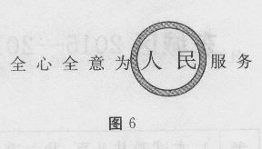
【答案】远视眼
【解析】
试题分析：由图示可知，此透镜能成正立、放大的虚像，所以是凸透镜，凸透镜可以用来矫正远视眼。
考点：凸透镜成像
26. 小亮将自己的一块橡皮切下一半分给同组没带橡皮的同学，则他手中剩下的橡皮的密度_______（选填“变大”“变小”或“不变”）。
【答案】不变
【解析】
试题分析：密度是物质本身的一种性质，不随体积的变化而变化，故剩下的橡皮的密度是不变的。
考点：密度
27. 图7中，物体A的长度的测量值为_______cm。
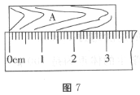
【答案】 3.30
【解析】
试题分析：由图示可知，刻度尺的分度值为1mm，故物体A的长度为3.30cm。
考点：长度的测量
28. 图8中，温度计的示数为_______℃。
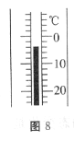
【答案】-4
【解析】
试题分析：由图示可知，液面在0刻线以下，每一小格为2℃，故其示数为-4℃。
考点：温度计的读数
29. 物理课上，同学们手持凸透镜并伸直手臂，从远处用凸透镜去观察投影大屏幕上显示出的单词“now”，观察到的结果是_______（选填“now”“won”“mou”或“uom”）。
【答案】 mou
【解析】
试题分析：由题意可知，屏幕上的像离透镜的距离远远大于二倍焦距，故所成的像应是倒立的实像，故应是“mou”。
考点：凸透镜成像
30. 图9中，把正在响铃的闹钟放在密封的玻璃罩内，闹钟和罩的底座之间垫上柔软的泡沫塑料，逐渐_______罩内的空气，闹钟的声音会逐渐变小，直至听不到声音；再让空气逐渐进入玻璃罩，闹钟的声音会逐渐变大。这个实验表明了，声音是依靠_______来传递的。
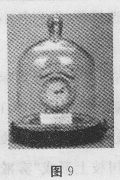
【答案】抽出；空气
【解析】
试题分析：由于声音的传播需要介质，当逐渐抽出罩内的空气时，声音会越来越小；当再逐渐使空气再进入时，声音又会大起来；这说明闹钟的声音是靠空气来传播的。
考点：声音的传播
31. 如图10所示，在测量小车沿斜面下滑的平均速度的实验中，若要小车做加速直线运动，需要调整斜面的坡度，使小车在相等时间内通过的路程越来越_______（选填“大”或“小”）；该实验的实验目的是练习用_______和_______测平均速度；实验中，斜面的坡度如果过大，将会影响到_______的测量结果。
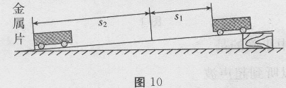
【答案】大；刻度尺；停表；时间
【解析】
试题分析：小车做加速运动，就是速度越来越快，在相等时间内通过的路程越来越大；测平均速度时，需要测长度和时间，故需要用到刻度尺和秒表；斜面的坡度越大，小车运动到底面的时间越短，时间越短越不容易测量。
考点：测平均速度
四、计算题
32. 小迅同学的百米测试成绩为16 s，前半程用时为6 s。求：小迅在后半程中的平均速度。
【答案】5m/s
【解析】
试题分析：小迅在后半程中的时间为：t${}_{后}$=t-t${}_{前}$=16s-6s=10s ，故小迅在后半程中的平均速度为：v${}_{后}$=$\frac{s_{后}}{t_{后}}$=$\frac{\text{50}m}{\text{10}s}$=5m/s。
考点：平均速度的计算
33. 将一个质量为77.5 g的实心金属球，轻轻放入一装有水的杯子中（如图14所示），因其占据了10 g水的空间而导致水面上升了0.2 cm。求：该金属球的体积及密度各是多少？
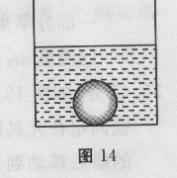
【答案】10cm${}^{3}$ 7.75g/ cm${}^{3}$
【解析】
试题分析：10g水的体积为：V${}_{水}$=$\frac{m_{水}}{ρ_{水}}$=$\frac{\text{10}g}{1\text{.}0g/{{\text{cm}}^{3}}}$=10cm${}^{3}$，故V${}_{球}$= V${}_{水}$=10cm${}^{3}$，所以可求出金属球的密度为：ρ${}_{球}$=$\frac{m_{球}}{V_{球}}$=$\frac{\text{77}\text{.}5g}{\text{10}{\text{cm}}^{3}}$=7.75g/ cm${}^{3}$。学科网
考点：密度的计算
学科网高考一轮复习微课视频手机观看地址：
http://xkw.so/wksp
